Денисов Виктор
Б21-221
Задание 10
icoFoam
0) Добавили пассивный скаляр и уравнение переноса для него.
https://cfd-training.com/2018/08/14/how-to-add-a-passive-scalar-to-your-openfoam-simulations/
график этого s
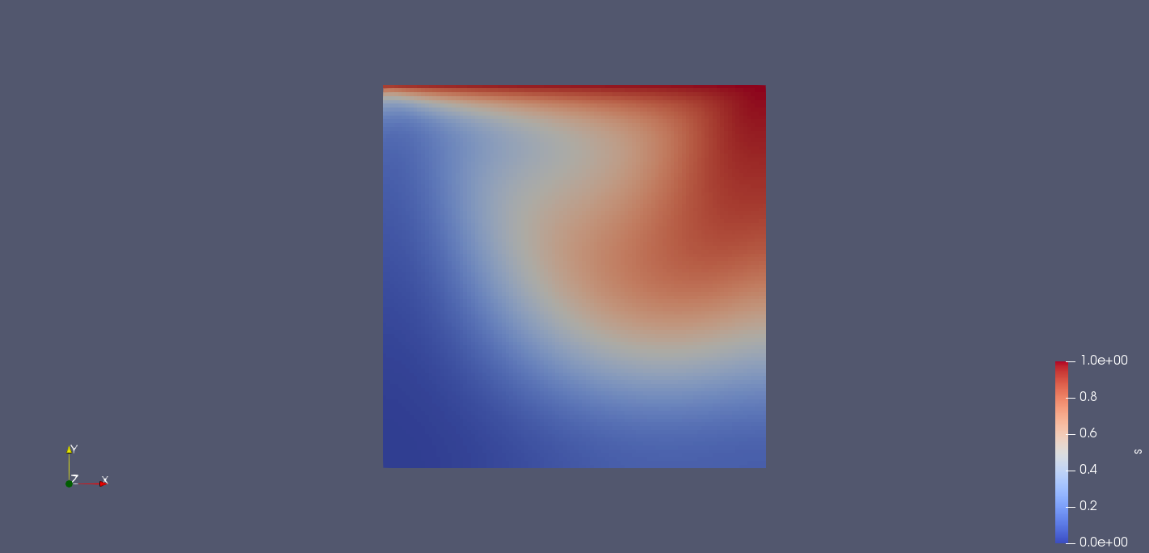
2) Потенциальное обтекание цилиндра при различных числах Рейнольдса.
Малые числа Рейнольдса, безвихревая симметричная картина.
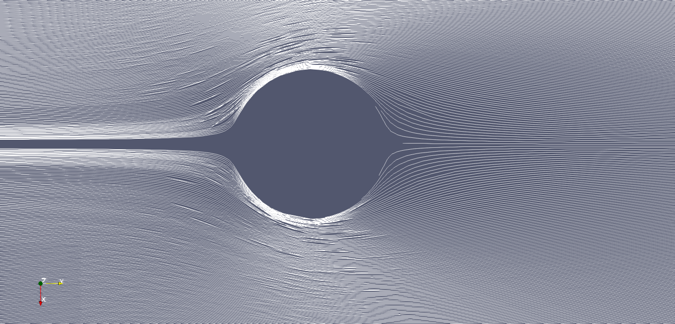

Увеличение числа Рейнольдса, образование двух симметричных вихрей за цилиндром и дальнейший их распад.

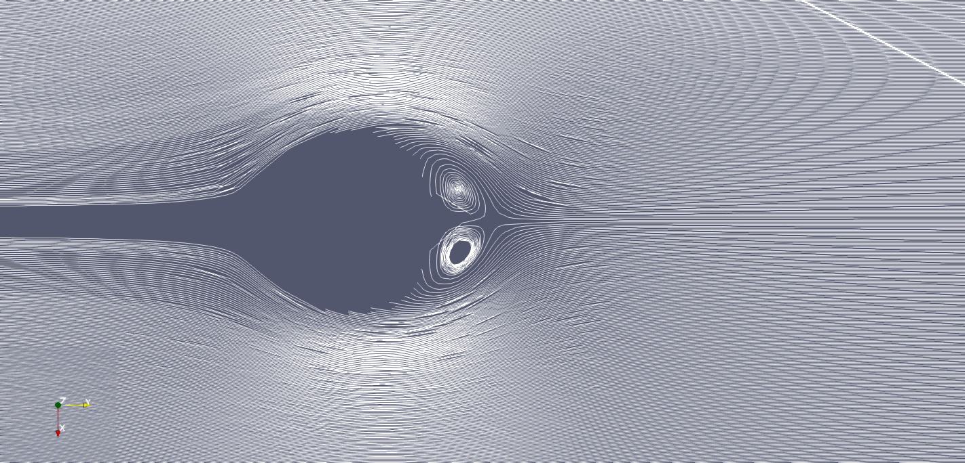
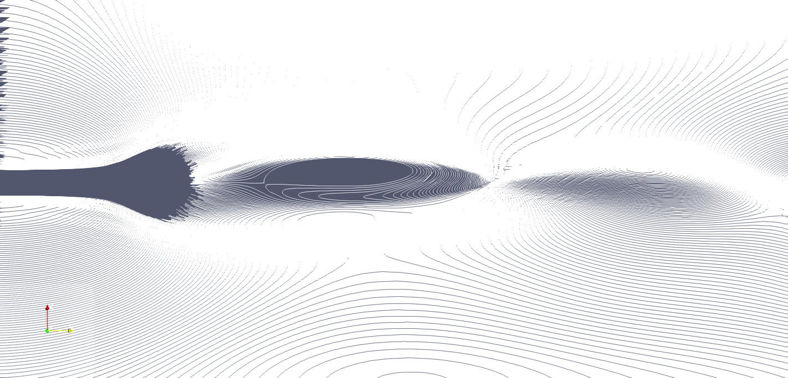
Число Рейнольдса примерно 800. образование дорожки Кармана.
